Доклад
О состоянии и мерах по предупреждению беспризорности, безнадзорности, наркомании, токсикомании, алкоголизма, правонарушений несовершеннолетних и защите их прав на территории городского округа Лыткарино за 2022 год.

I.Для осуществления государственной политики в сфере создания правовых и социально – экономических условий, а также реализации прав и законных интересов несовершеннолетних, на территории городского округа Лыткарино, существует и работает Комиссия по делам несовершеннолетних и защите их прав (далее Комиссия). В соответствии с Законом Московской области от 30.12.2005 г. № 273/2005 –ОЗ «О комиссиях по делам несовершеннолетних и защите их прав в Московской области» в городском округе Лыткарино в аппарате Администрации. Для обеспечения деятельности Комиссии, создан отдел по делам несовершеннолетних и защите их прав в количестве 2 штатных единиц на 11 254 несовершеннолетних в возрасте от 0 до 17 лет.
В состав Комиссии входят 25 человек: должностные лица образования, опеки и попечительства, здравоохранения, социальной защиты населения, органа по делам молодежи, культуры, органов внутренних дел, органов занятости, воинского учета, уполномоченный по правам человека. Все члены Комиссии работают в органах и учреждениях системы профилактики безнадзорности и правонарушений несовершеннолетних, по обеспечению соблюдения прав и законных интересов несовершеннолетних.

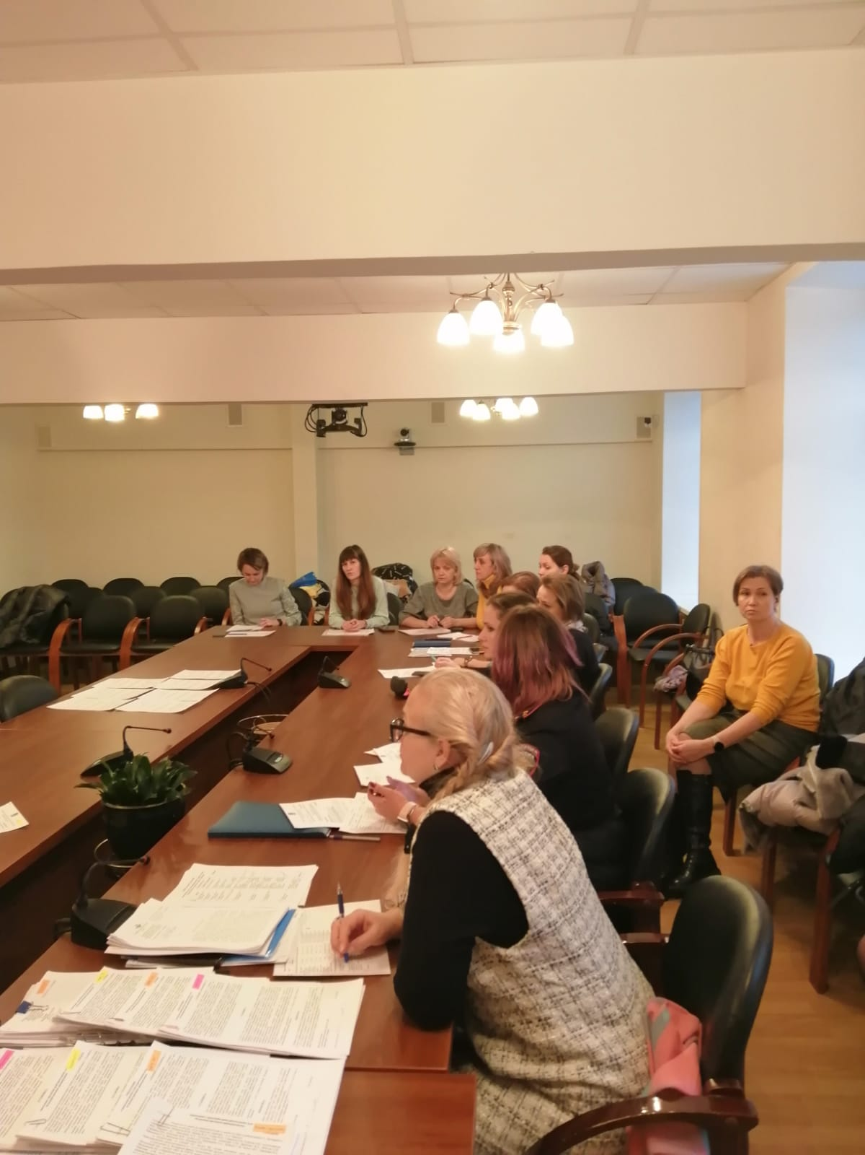
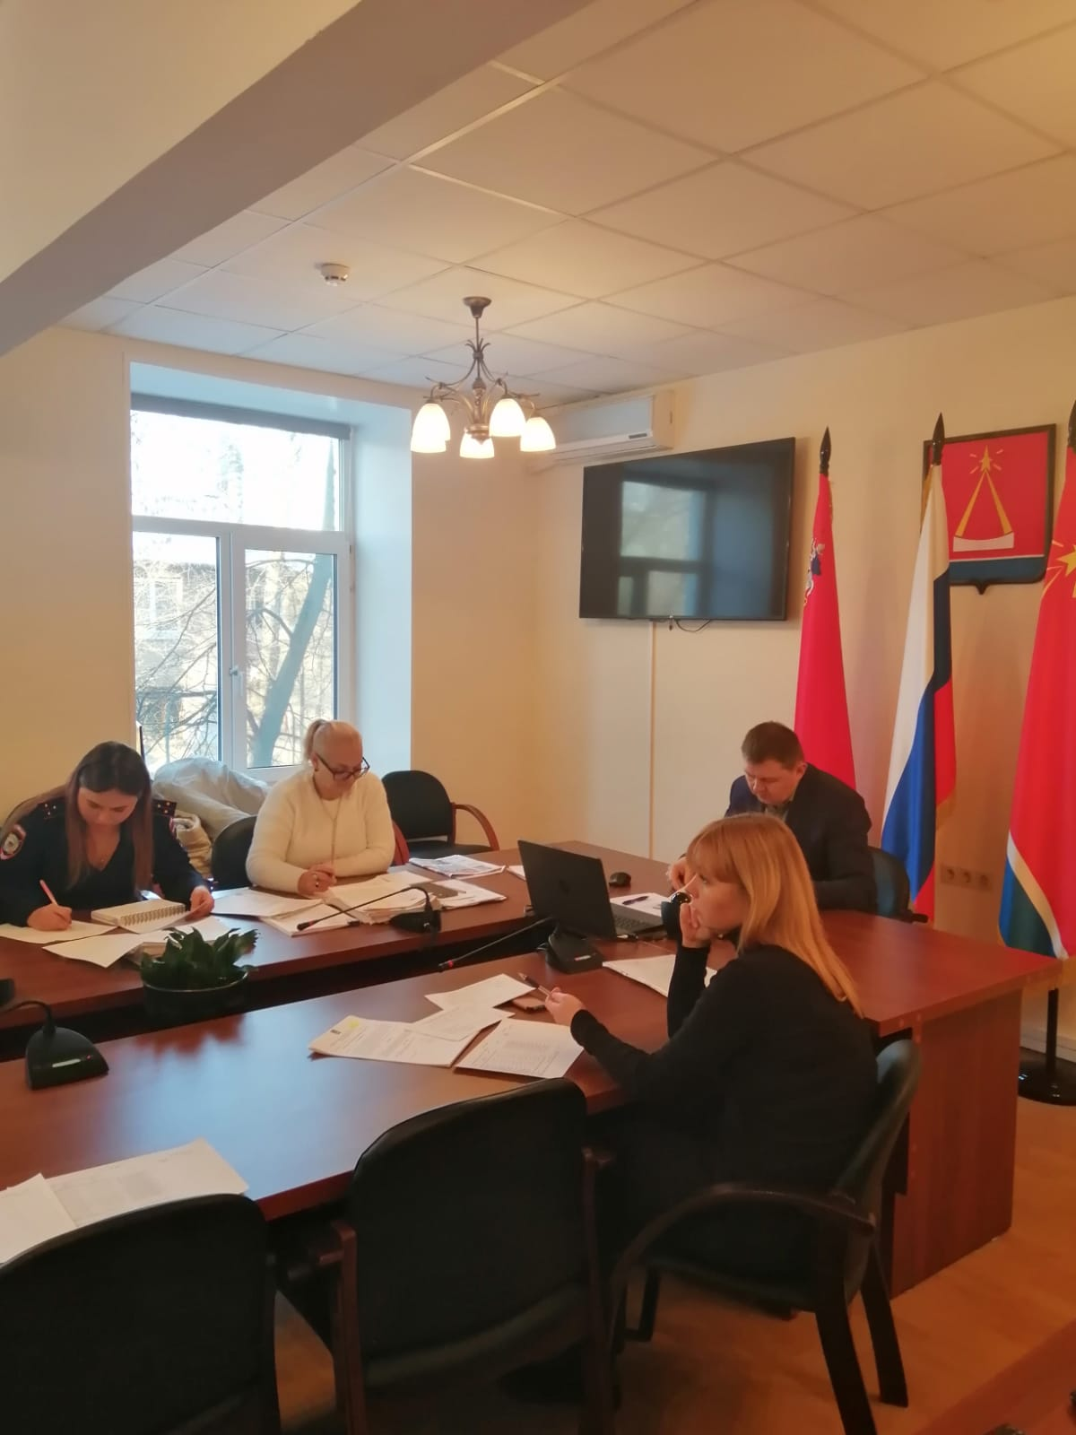

Заседание КДН и ЗП Администрации г.о.Лыткарино

За отчетный период проведено 18 расширенных заседаний, где рассмотрено 22 Постановлений и вынесено 20 целевых вопросов по предупреждению безнадзорности и правонарушений несовершеннолетних, защите их прав (26.01.2022 № 1, 24.02.2022 № 2, 05.03.2022 № 3 , 09.03.2022 № 4, 09.03.2022 № 5, 23.03.2022 № 6, 23.03.2022 № 7, 13.04.2022 № 8, 08.05.2022 № 9; 22.06.2022 № 10; 13.07.2022 № 11, 13.07.2022 № 12; 24.04.2021 № 9, 26.05.2021 № 10, 26.05.2021 № 11, 11.08.2021 № 12, 24.08.2022 № 13; 14.09.2022 № 14; 12.10.2022 № 15; 20.10.2022 № 16; 23.11.2022 № 17; 21.12.2022№ 18.
Постановление КДН от 13.04.2022 № 1, № 2 от 27.04.2022; № 3 от 25.05.2022, № 4 от 10.08.2022
За отчетный период проведено 9 совещаний межведомственной рабочей группы по работе с семьями «группы риска» (27.01.2022, 24.02.2022, 19.04.2022, 29.06.2022, 28.07.2022, 28.09.2022, 27.10.2022, 24.11.2022, 22.12.2022).
Основные приоритетные направления деятельности в сфере профилактики безнадзорности и правонарушений несовершеннолетних в отчетном периоде:
- осуществление мер по защите и восстановлению прав и законных интересов несовершеннолетних, выявлению и устранению причин и условий способствующих безнадзорности, беспризорности, правонарушений и антиобщественным действиям несовершеннолетних, социально-педагогическая реабилитация несовершеннолетних, находящихся в социально опасном положении;
- осуществление мер по защите и в и восстановлению прав и законных интересов несовершеннолетних, защите их от всех форм дискриминации, физического или психического насилия, оскорбления, грубого обращения, сексуальной и иной эксплуатации, выявлению и устранению причин и условий, способствующих безнадзорности, беспризорности, правонарушениям и антиобщественным действиям несовершеннолетних;
- осуществление мер, предусмотренных законодательством РФ, по координации вопросов, связанных с соблюдением условий воспитания обучения содержания несовершеннолетних, а также с обращением с несовершеннолетними в учреждения системы профилактики безнадзорности и правонарушений несовершеннолетних;
- осуществление мер, предусмотренных законодательством РФ, по координации деятельности органов и учреждений системы профилактики и обеспечение взаимодействия органов и учреждений, занимающихся проблемами семьи и детства в вопросах профилактики безнадзорности, беспризорности, правонарушений и антиобщественных действий несовершеннолетних, защиты их прав;
- выявление фактов жестокого обращения с несовершеннолетними, предупреждение преступлений против семьи;
- рассмотрение представлений органа управления образовательного учреждения об исключении несовершеннолетних, не получивших общего образования, из общеобразовательного учреждения и по другим вопросам их обучения в случаях, предусмотренных Законом РФ "Об образовании";
- координация проведения индивидуальной профилактической работы органов и учреждений системы профилактики в отношении несовершеннолетних и семей с несовершеннолетними детьми, находящихся в социально опасном положении, по предупреждению случаев насилия и всех форм посягательств на жизнь, здоровье и половую неприкосновенность несовершеннолетних, привлекаются социально ориентированные общественные обеднения к реализации планов индивидуальной профилактической работы и контролируются их выполнению;
- координация деятельности органов и учреждений системы профилактики по выявлению и пресечению случаев вовлечения несовершеннолетних в совершение преступлений, других противоправных и (или) антиобщественных действий, а также случаев склонения их суицидальным действиям;
- подготовка совместно с соответствующими органами или учреждениями материалов, представляемых в суд, по вопросам, связанным с содержанием несовершеннолетних в специальных учебно- воспитательных учреждениях закрытого типа, а также по иным вопросам, предусмотренным законодательством РФ;
- оказание помощи в трудовом и бытовом устройстве несовершеннолетних, освобожденных из учреждений уголовно-исполнительной системы либо вернувшихся из специальных учебно-воспитательных учреждений, содействие в определении форм устройства других несовершеннолетних , нуждающихся в помощи государства, а также осуществление иных функций по социальной реабилитации несовершеннолетних, которых предусмотрены законодательством субъектов РФ;
- применение мер воздействия в отношении несовершеннолетних, их родителей или иных законных представителей в случаях и порядке, которых предусмотрены законодательством РФ и законодательством субъектов РФ.
За отчетный период комиссия по делам несовершеннолетних и защите их прав проводила профилактическую работу на основании Комплексного плана мероприятий по профилактике безнадзорности, наркомании, токсикомании, алкоголизма, суицидов, правонарушений несовершеннолетних, защите их прав на территории города Лыткарино на 2022 год и Плана заседаний на 2022 год, утвержденные 22.12.2021 года на заседании Комиссии, органы и учреждения системы профилактики получили планы для работы.
В рамках реализации мероприятий муниципальной программы "Безопасность и обеспечение безопасности населения" на 2020 – 2024, подпрограмме № 1 «Профилактика преступлений и иных правонарушений» проводятся профилактические мероприятия .

Количество заседаний КДН и ЗП в период 01.01.2022 по 31.12.2022

Заседания  КДН и ЗП | Количество  заседаний | Рассмотрено человек | Взрослых | Несовершеннолетних
очередные | 24 | 227 | 188 | 39

Количество расширенных заседаний КДН и ЗП в период 01.01.2022 по 31.12.2022

Заседания  КДН и ЗП | Количество  заседаний | Постановлений | Поручений | Выполнения поручений
внеочередные | 18 | 22 | 20 | 19

2.1. В соответствии с. ст. 5 ФЗ -120-99 «Об основах системы профилактики безнадзорности и правонарушений несовершеннолетних» органы и учреждения системы профилактики безнадзорности и правонарушений несовершеннолетних, при координирующей роли Комиссии по делам несовершеннолетних и защите их прав Администрации городского округа Лыткарино, проводят индивидуальную профилактическую работу в отношении несовершеннолетних: - 22 несовершеннолетних, в отношении которых различными органами и учреждениями системы профилактики проводилась индивидуальная профилактическая работа, по состоянию на конец отчетного периода 2020 года;
- 5 несовершеннолетних выявлено за отчетный период и организована Индивидуальная профилактическая работа;
- 7 несовершеннолетних, сняты в отчетный период, из них по исправлению 5 несовершеннолетних, с которыми прекращена Индивидуальная профилактическая работа;
- 19 несовершеннолетних, в отношении которых различными органами и учреждениями системы профилактики проводилась индивидуальная профилактическая работа в течение отчетного периода, всего:
- 3 несовершеннолетних, в отношении которых отсутствует контроль за поведением вследствие неисполнения и ненадлежащего исполнения обязанностей по воспитанию, обучению и (или) содержанию со стороны родителей или законных представителей либо должностных лиц.
- 6 несовершеннолетних, направлены социально - реабилитационные центры, из них 5 несовершеннолетних направлены по Акту безнадзорности несовершеннолетнего, нуждающихся социальной реабилитации, и 1 по Акту выявления и учета беспризорности и безнадзорности несовершеннолетнего составленными полицией.
- 6 несовершеннолетних, совершивших правонарушение, повлекшие применение мер административной ответственности.
- 3 несовершеннолетних, совершивших правонарушение до достижения возраста, с которого наступает административная ответственность.
- 3 несовершеннолетних, совершивших общественно опасное деяние и не подлежащих уголовной ответственности в связи с недостижением возраста;
- 6 несовершеннолетних по иным категориям.
За истекший период 2022 году на территории городского округа Лыткарино зафиксирован выявлен 1 случай самовольного ухода из дома в летний период несовершеннолетним (в 2021 не выявлено н-л , в 2020 году выявлен 1 случай самовольного ухода из дома в зимний период (несовершеннолетняя С., 2008 г.р., в 2019 году выявлено 2 случая самовольного ухода из дома в летний период несовершеннолетним, находился в розыске (несовершеннолетний А, 2005 г.р.- 2).
Несовершеннолетний, совершивший самовольный уход, рассматривалась на заседание Комиссии, на котором предупрежден о недопустимости совершения повторных уходов. Несовершеннолетний, который совершил уход из дома, через 2 дня стал совершеннолетний.
За истекший период 2022 года на территории городского округа не зафиксированы суициды и суицидальные попытки среди несовершеннолетних (в 2021 году зафиксирован на территории городского округа Лыткарино суицид: несовершеннолетняя , 2006 г.р. завершенный, падение с высоты, многоэтажного дома; в 2020 году зафиксирован суицид: несовершеннолетний В., 2006 г.р., обнаружен повешенным на матерчатой ткани, закреплённой на шведской стенке; в 2019 года не зафиксированы на территории города Лыткарино суициды и попытки суицидальных действий).
Проведено расширенное заседание от 23.03.2022 года , на тему :
«Анализ причин и условий, способствующих совершению несовершеннолетними суицидов на территории городского округа Лыткарино. Комплекс мер по совершенствованию системы профилактики суицида среди несовершеннолетних на территории городского округа Лыткарино.
Утвержден план мероприятий по реализации комплекса мер до 2025 года по совершенствованию системы профилактики суицида среди несовершеннолетних от 10.08.2022 Постановлением № 4
Проведено расширенное заседание от 24.08.2022 года № 13 , на тему :
«Анализ причин и условий, способствующих совершению несовершеннолетними суицидов на территории городского округа Лыткарино за 1 полугодие 2022 года. Комплекс мер по совершенствованию системы профилактики суицида среди несовершеннолетних на территории городского округа Лыткарино за 1 истекший период 2022 года.
На территории города проведены межведомственные профилактические мероприятия:
Проведены межведомственные рейды:
- «Безопасность», в период с 21 по 30 марта 2022;
- «Безнадзорные дети», в период с 14 по 18 марта 2022;
- «Твой выбор», в период с 14 по 22 апреля 2022;
- акция «Золотой ключик», в период с 18-24 апреля 2022;
- «Здоровье твое богатство», в период с 04 по 09 апреля 2022;
- «Безопасные окна», в период с 18 по 30 мая 2022;
- «Безопасное детство», в период с 01 мая по 30 сентября 2022;
- «Защита», в период с 01по 10 июня 2022;
- акция «Дети и транспорт», в период с 24 мая по 02 июня, с 01 по 10 сентября 2022;
- «Собери ребенка в школу», в период с 01 по 30 августа 2022;
- «День правовой помощи детям» в период с 15 по 20 ноября 2022;
- «Месяц безопасного Интернет», в течение года 2022;
-«Новогодние чудо», период 01 по 31 декабря 2022 года.
Проведены межведомственные рейды:
- выявление несовершеннолетних, склонных к бродяжничеству, попрошайничеству, совершению правонарушений, употреблению алкоголя, наркотических средств, токсических веществ: составлено 17 административных протоколов за распитие спиртных напитков, из них 15, возрастная категория 16-18 лет, из них 2, возрастная категория до 16 лет, что значительно больше, чем в 2021 году (14);
- выявление и проверка семей, находящихся в социально опасном положении: за отчетный период 2022 год проверено – 189 семьи, выявлено 30 семья, находящихся в социально опасном положении, вынесены постановления об индивидуальной профилактической работе и составлены графики посещения, ежемесячно обсуждается в конце месяца на комиссии каждая семья. Снято с профилактического учета 32 семьи , по исправлению 20 семей. Проводятся рейды постоянно;
- проверки мест постоянного скопления подростков в жилом фонде города, проверка чердачных и подвальных помещений.
Ежеквартально, согласно графику, утвержденному начальником МОБ ОВД, сотрудниками ОДН, ОБППСМ, проводились совместные рейды, в ходе которых осуществлялась проверка мест массового отдыха молодежи, концентрации подростков с целью выявления и пресечения фактов употребления и незаконного оборота наркотических средств. За отчетный период инспекторами ОДН совместно с УУМ, ППСМ, ОУ УР и КДН и ЗП совместно с органами системы профилактики, в ходе которых отрабатывался жилой сектор, проверялись места концентрации молодежи: ДК «Мир», ДК «Центр молодежи», территории МОУ СОШ №№ 2, 3, 5, гимназий №№ 1, 4, 7, территория МДОУ №№ 1, 12, 5, подъезды домов №№ 13, 26 по ул. Спортивная г. Лыткарино, территория МУЗ ЦГБ г. Лыткарино и др. Проводятся рейды постоянно.

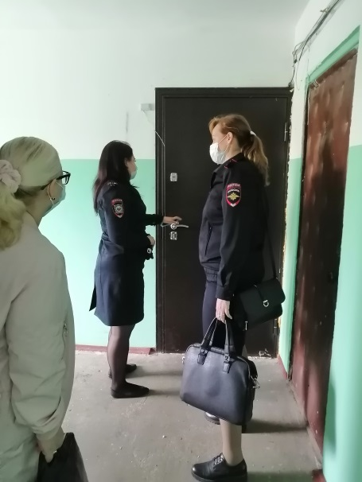
Межведомственный рейд по проверке семей, в отношении которых организована индивидуальная профилактическая работа

На территории города проведены межведомственные профилактические мероприятия:
«Безнадзорные дети», в период с 14 марта по 18 марта 2022 год.
На территории городского округа Лыткарино в период с 14 марта по 18 марта 2022 года проводилось межведомственное профилактическое мероприятие «Безнадзорные дети».
С целью выявления и пресечения преступлений, правонарушений и иных антиобщественных действий, совершаемых подростками, предупреждения их безнадзорности и беспризорности, потребления алкогольной продукции, наркотических средств и психотропных веществ, инспекторами ПДН ОП по г.о. Лыткарино 14, 17 марта 2022 года проводились межведомственные рейды по местам концентрации несовершеннолетних и молодежи:
- ТЦ «Весна»: ул. Парковая, стр. 2; ТЦ «Ашан»: ул. Спортивная, д. 22;
- Автостанцию: квартал 2, стр. 16;
- подвалы и подъезды по адресу: Первомайская д. 21; Квартал 3 А, д. 27; ул. Октябрьская д. 30; 6 мкр д. 21,
- Парки: ул. Ленина д.2а, бульвар Крупенина,
- Спортивные площадки: Стадион «Полет» ул. Парковая , 28,
- спортивные площадки расположенные на территории общеобразовательных учреждениях: ул. Первомайская, д.1; Квартал 3а, д. 11; 5-й мрк, квартал 1, д.21; ул. Пионерская, д. 6; ул. Октябрьская, д. 27; ул. Комсомольская, д. 34; 6-й мрк, стр. 26; ул. Пионерская, д. 12-Б
- иные: детские площадки- на ул. Колхозной , на Квартале 2, на ул. Набережной, Квартале 7, квартале 3А, территория бывшей СГА 7 квартал, д.7А, территория бывших яслей № 22 ул. Пионерская, д. 12А, трубы теплосети по адресу квартал 3А, стр. 1 и трубы теплосети в районе дома 21 по ул. Ленина.
В ходе рейдов несовершеннолетние не выявлены.
15.03.2022, 16.03.2022 года организовано посещение сотрудниками отдела по делам несовершеннолетних и защите их прав Администрации г.о. Лыткарино совместно с инспекторами ОДН ОП по г.о. Лыткарино, представителями отдела опеки и попечительства, участковой службы, семей, находящихся в социально опасном положении, в отношении которых организовано проведение профилактической работы 15 семей, нарушений не выявлено.

«Безопасные окна», в период с 18 апреля по 30 мая 2022 года.
Комиссией по делам несовершеннолетних и защите их прав Администрации городского округа Лыткарино (далее – Комиссия) проведено заседание по вопросу проведения акции «Безопасные окна» на территории городского округа Лыткарино. Решением Комиссии принято Постановление № 1 от 13 апреля 2022 г. о проведение акции в период с 18 апреля по 30 мая 2022 года.
Органам и учреждениям системы профилактики даны соответствующие поручения:
отделу по делам несовершеннолетних и защите их прав Администрации городского округа Лыткарино подготовить памятки для родителей;
управлению образования города Лыткарино организовать
в образовательных учреждениях мероприятия по профилактике;
сотрудникам ЛОУСЗН Министерства социального развития Московской области и ГКУ СО МО «Люберецкий социально-реабилитационный центр для несовершеннолетних», инспекторам ОДН ОП по г.о. Лыткарино организовать работу по выявлению неблагополучных семей и фактов неисполнения или надлежащего исполнения обязанностей по воспитанию несовершеннолетних родителям или иными лицами, на которых возложены эти обязанности;
органам и учреждениям системы профилактики городского округа Лыткарино разместить на информационных стендах и в социальных сетях памятки, направленные на предупреждение выпадения малолетних детей
из окон многоквартирных домов;
в организациях ЖКХ поместить памятки, направленные
на предупреждение выпадения малолетних детей из окон многоквартирных домов, на информационных стендах и досках объявлений в жилых домах;
во время проведения акции «Безопасные окна» на улицах города,
с привлечением волонтеров, проводить разъяснительные беседы с гражданами и раздачей памяток;
проведение рейдов в семьи, в отношении которых проводится индивидуальная профилактическая работа;
размещение соответствующей информации в СМИ и социальных сетях.
Мероприятия которые были осуществлены:
родительские собрания, классные часы с информацией, направленной
на предупреждение выпадения малолетних детей из окон многоквартирных домов;
изготовлены 500 памяток «Безопасные окна», которые размещены
на сайтах, информационных стендах, в родительских чатах в дошкольных
и общеобразовательных организациях, учреждениях культуры и спорта, торговых предприятий, в управляющих компаниях;
ЖКХ и обслуживающими организациями города размещены
на информационных стендах и досках объявлений жилых домов
и на официальных сайтах памятки «Безопасные окна»;
органами и учреждениями системы профилактики на официальных сайтах и в чатах родительских групп размещены памятки и ролики, которые предоставила Комиссия по теме: «Безопасные окна»;
тренерами, руководителями кружков и секций на постоянной основе проводились профилактические беседы с занимающимися детьми
и их родителями (законными представителями) по правилам безопасности
в доме «Безопасные окна».
Аудиозапись Уполномоченного по правам ребенка Московской области с рекомендациями для родителей по предотвращению выпадения детей
из окон многоэтажных домов размещена:
на территории карьера Волкуша;
в Торговом Центре «Весна»;
на территории парка ДК «МИР»;
в автобусе по маршруту «Лыткарино - Белая Дача».
Кроме того, Комиссией осуществлялись рейды по проверки семей,
в отношении которых проводиться ИПР, с раздачей родителям памяток
по данной тематике.
Были проведены акции с участием волонтеров на улицах города
с разъяснением и раздачей печатной продукции.
На Лыткаринском телевиденье показываются видео ролики данной тематики.
«Безопасное детство», в период с 10 мая по 30 сентября 2022 года
2. Комиссией проведено заседание по вопросу проведения
оперативно – профилактического мероприятия «Безопасное детство»
в период с 10 мая по 30 сентября 2022 года, Решением Комиссии принято Постановлением № 2 от 27 апреля 2022 г., которым утверждена рабочая группа из представителей органов и учреждений системы профилактики безнадзорности и правонарушений несовершеннолетних. Утвержден план по проведению межведомственного профилактического мероприятия «Безопасное детство 2022».
Даны соответствующие поручения:
органам и учреждениям системы профилактики городского округа Лыткарино размещать на информационных стендах и социальных сетях памятки (постоянно);
комиссии осуществлять посещение семей, находящихся в социально опасном положении, многодетных, одиноких родителей и семей, находящихся в трудной жизненной ситуации с целью просвещения в вопросах детского травматизма;
ОДН ОП по г.о. Лыткарино осуществлять проведение межведомственных рейдов по местам концентрации несовершеннолетних и молодежи, с целью выявления и пресечения преступлений, правонарушений и иных антиобщественных действий, совершаемых подростками, предупреждения их безнадзорности и беспризорности;
проведение рейдов по семьям, воспитывающих малолетних детей,
в отношении которых проводится ИПР, с целью установки средств безопасности (ограничителей, блокираторов, детских замков, цепочек) на окнах жилых помещений.
Управлению образования города Лыткарино осуществлять проведение:
творческих конкурсов по профилактике детского травматизма
с применением современных технологий;
классных часов с учащимися об основах безопасности жизнедеятельности, на темы по соблюдению правил безопасности поведения на водоемах и в лесу, на объектах транспортной инфраструктуры, передвижении на улицах на велосипедах, роликах, самокатах;
опросов, тестирования учащихся и родителей по основам правовых знаний, законопослушного поведения через платформы (Фоксфорд);
лекций для родителей об основах безопасности жизнедеятельности,
в целях просвещения родителей по вопросам безопасного поведения несовершеннолетних дома и в общественных местах, соблюдению правил безопасности при использовании электроприборов, купании, хранении медицинских препаратов и бытовой химии, хранении оружия, а также безопасные окна и др., соблюдении правил безопасного поведения детей
на детских площадках;
в летние месяцы с помощью онлайн конференций родительских лекторий;
просветительской работы по разъяснению правил поведения на объектах транспорта, с целью исключения случаев травмирования подростков, а также сокращения числа правонарушений, совершаемых несовершеннолетними.
Отделу ГО ЧС и территориальной безопасности Администрации городского округа Лыткарино осуществлять проверки на предмет наличия предупреждающих табличек о запрете купания в местах, не предназначенных для купания (постоянно).
Инспектору ОДН И ПР по г.о. Люберцы УНД и ПР ГУ МЧС России
по Московской области совместно с членами Комиссии организовывать:
посещение семей, находящихся в социально опасном положении, многодетных, одиноких родителей, с целью просвещения в вопросах пожарной безопасности, проверки состояния электропроводки, систем печного и газового отопления, установки дымовых извещателей или их проверки;
проведение рейдов вблизи водных объектов, с целью разъяснения правил поведения на воде, предупреждения гибели детей в результате утопления.
Мероприятия которые были осуществлены:
- в дошкольных и общеобразовательных учреждениях проведены родительские собрания, классные часы «Безопасность жизни детей на водоемах»;
- изготовлено 500 памяток о правилах поведения на водных объектах, которые размещены на сайтах, информационных стендах, в родительских чатах в дошкольных и общеобразовательных организациях, учреждениях культуры и спорта, торговых предприятий;
- на официальных сайтах органов и учреждений системы профилактики
и в чатах родительских групп размещены памятки и ролики, которые предоставила Комиссия: «Безопасность жизни детей на водоемах»;
- тренерами, руководителями кружков и секций постоянно проводились профилактические беседы с занимающимися и их родителями (законными представителями) беседы о правилах поведения на водных объектах и вблизи водоемов.
Аудиозапись Уполномоченного по правам ребенка Московской области с рекомендациями для родителей по предотвращению несчастных случаев с детьми на водоемах Размещена:
На территории карьера Волкуша;
в Торговом Центре «Весна»;
на территории парка ДК «МИР»;
в автобусе маршрут Лыткарино- Белая Дача.
Кроме того, на территории зоны отдыха «Волкуша» размещены баннеры об ответственности родителей по безопасности детей.
В соответствующие организации для размещения направлены видеоролики. Проведены родительские собрания, классные часы о безопасности на водоемах в различное время года.
Представителями МЧС на заседаниях Комиссии проводятся беседы
о правилах поведения на водоемах.
Проводятся рейды с участием органов и учреждений системы профилактики на территорию зоны отдыха «Волкуша», с целью разъяснения правил поведения на водоеме в летний период, выявления родителей
или законных представителей, которые подвергают опасности несовершеннолетних детей; профилактические беседы с родителями
и несовершеннолетними по профилактике гибели и травмирования детей
на водных объектах. Осуществляется раздача и размещение памяток
на стендах, которые находятся в зоне отдыха.
Также осуществляются рейды по проверке семей, в отношении которых проводится индивидуальная профилактическая работа, во время проверки родителям раздаются памятки, проведены акции с участием волонтеров на улицах города с разъяснением и раздачей печатной продукции.
На Лыткаринском телевиденье показываются видео ролики данной тематики.

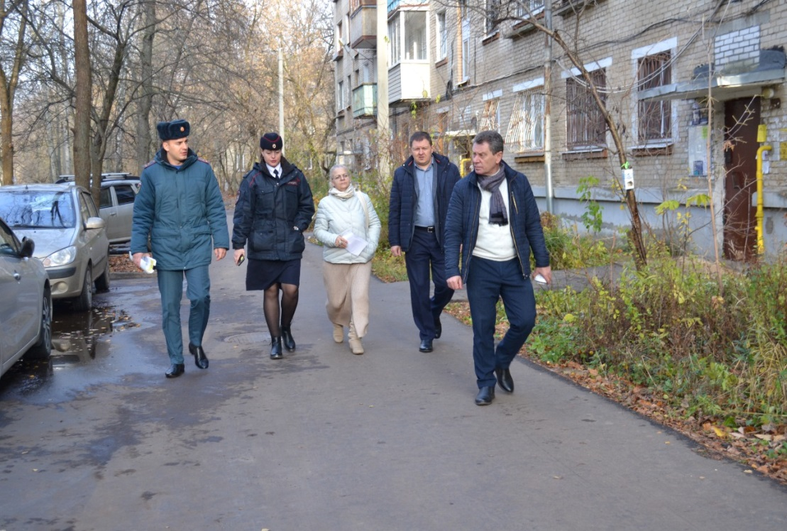
Рейд совместно сотрудником полиции, МЧС, отдела ГО ЧС территориальной безопасности, отдела по делам несовершеннолетних и защите их прав Администрации городского округа Лыткарино, заместитель главы Администрации городского

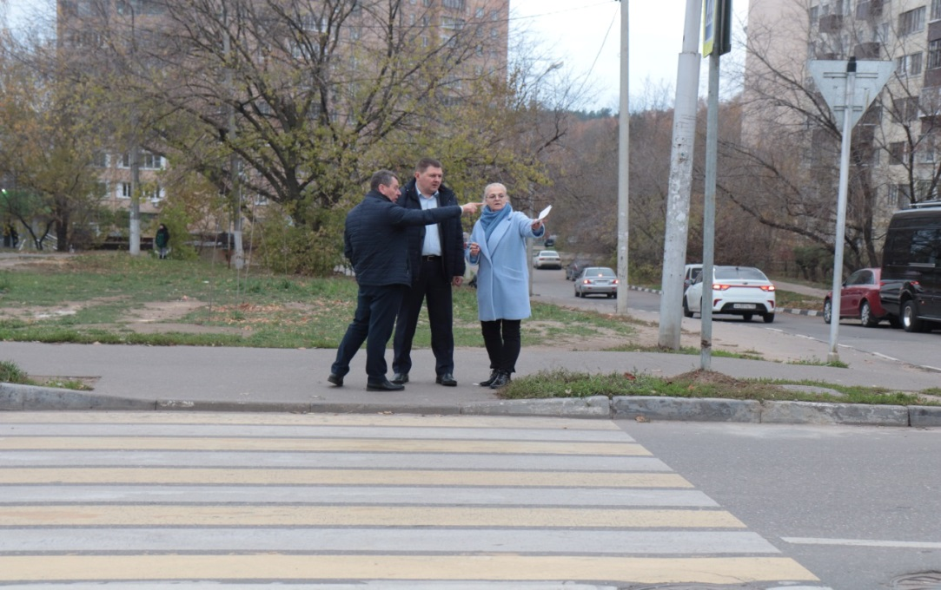

Рейд по проверки мест ДТП с несовершеннолетними на территории городского округа Лыткарино
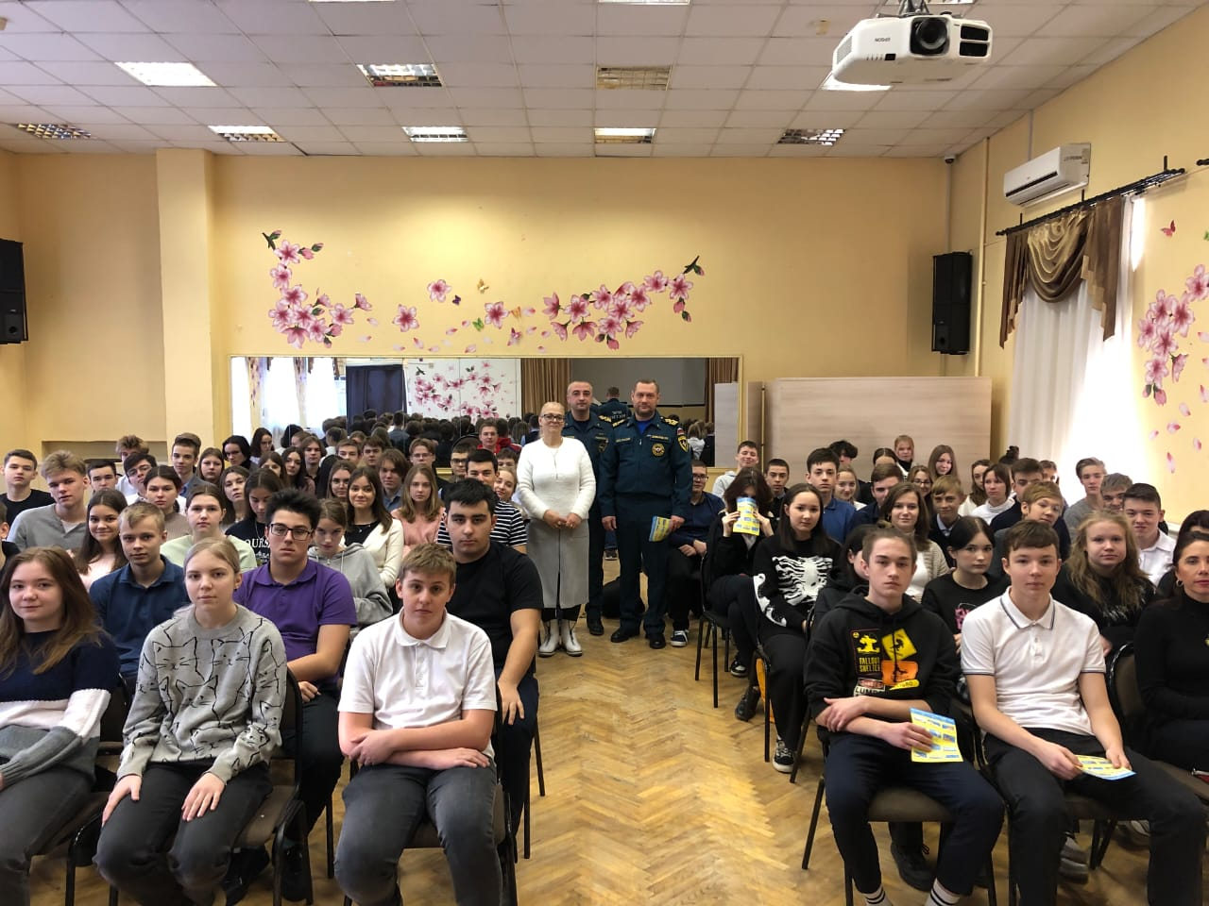

Лекция ГИМС МЧС в общеобразовательных учреждениях

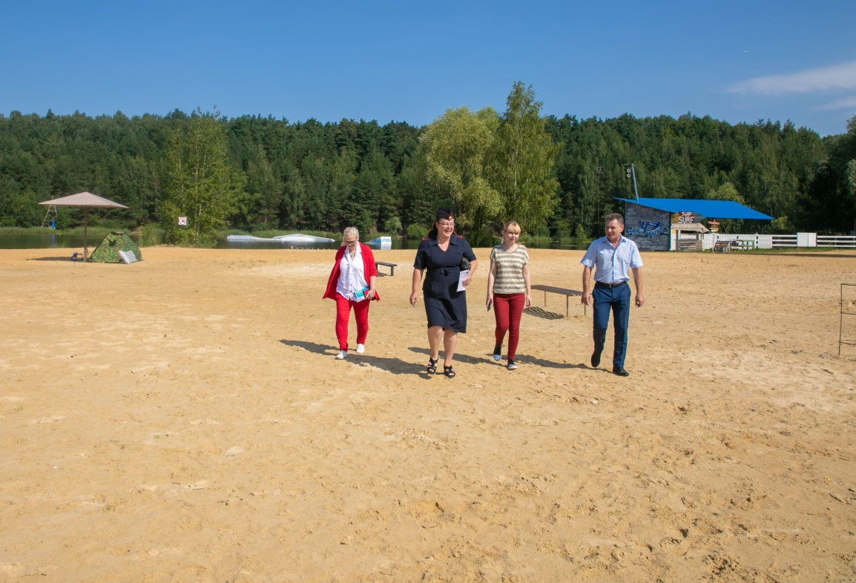

Профилактический рейд на территории карьера «Волкуша» в рамках мероприятия «Безопасное детство», проводились разъяснительные беседы с родителями и детьми, раздавались памятки о правилах поведения на воде.

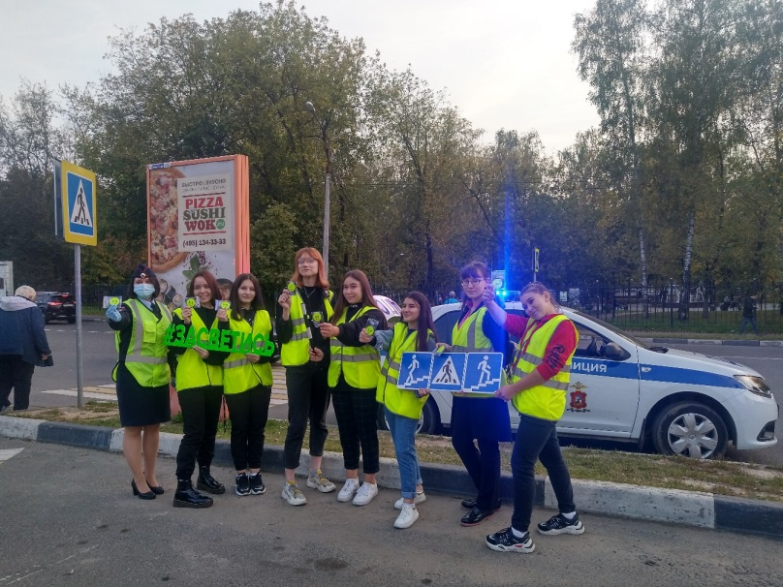
Профилактическое мероприятие «Засветись» на территории г.о. Лыткарино

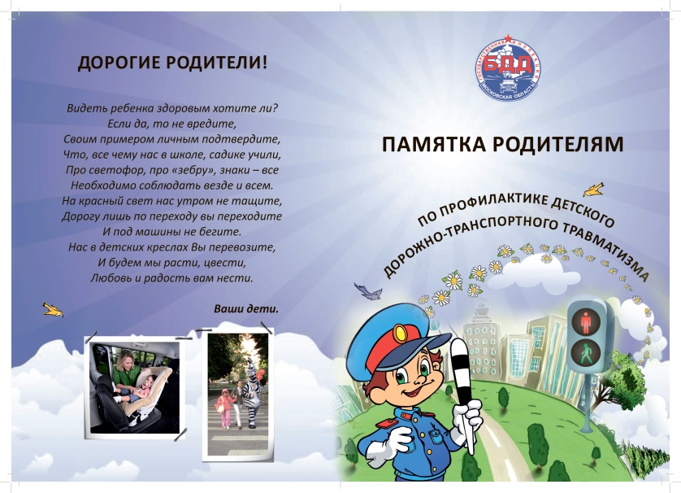
Памятка для родителей по профилактике ДТП

- «Собери ребенка в школу», в период с 25 июля по 30 августа 2022;
Акции «Собери ребенка в школу» прошла на территории городского округа Лыткарино, направленная на оказание помощи несовершеннолетним и семьям, попавшим в трудную жизненную ситуацию или социально опасное положение.
Задача Комиссии и органов и учреждений системы профилактики опередить семейное неблагополучие, вовремя увидеть и поддержать как ребенка, так и семью в целом. С этой целью ежегодно Комиссия тесно взаимодействует с благотворительным фондом «Северный дом».
Уже ставшей традицией дети из семей, в отношении которых организовано проведение индивидуально-профилактической работы, а так же из семей, находящихся в трудной жизненной ситуации получают канцелярские наборы с рюкзаками к новому учебному году.
Благотворительный фонд «Северный дом» приобрел 70 рюкзаков с канцелярскими наборами на общую сумму 170 тыс. рублей, из них 10 несовершеннолетних получили наборы первоклассника.
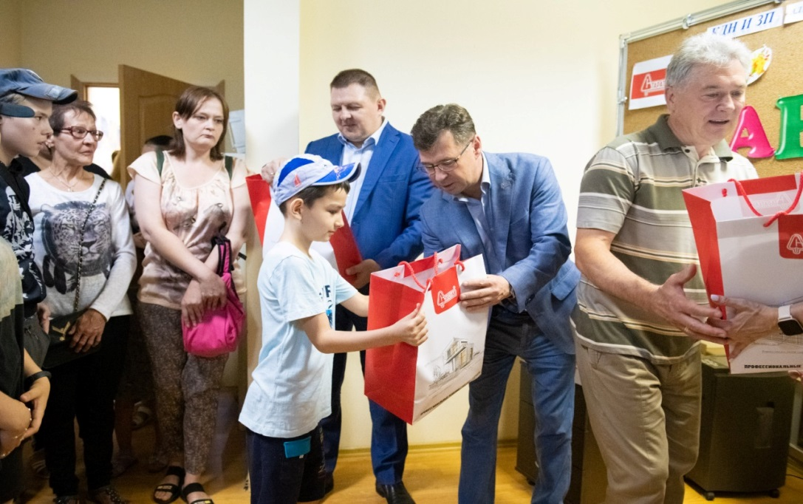

- «Здоровье твое богатство», в период с 14 по 19 ноября 2022;
что в рамках комплексного плана мероприятий по профилактике безнадзорности, беспризорности, наркомании, токсикомании, алкоголизма, суицидов, правонарушений несовершеннолетних, защите их прав на территории городского округа Лыткарино в период с 14 по 19 ноября 2022 года в общеобразовательных учреждениях проходила ежеквартальная межведомственная профилактическая акция «Здоровье — твое богатство».
Цель проведения Акции: формирование отношения к ЗОЖ как личному и общественному приоритету, осуществление комплексных профилактических мероприятий, направленных на формирование негативного общественного отношения к асоциальному поведению. В проведение Акции были вовлечены все возрастные группы обучающихся, учителя использовали различные формы проведения мероприятий: беседы, классные часы, выставка рисунков, спортивные мероприятия, родительское собрание.
В школьных библиотеках оформлены выставки книг, где каждый учащийся смог почитать и найти для себя нужную информацию о спорте и здоровье. Учителя физкультуры проводили спортивные соревнования по пионерболу, «Веселые старты», «Гонки героев», а учителя-предметники на уроках - ежедневную зарядку и физкультминутки.

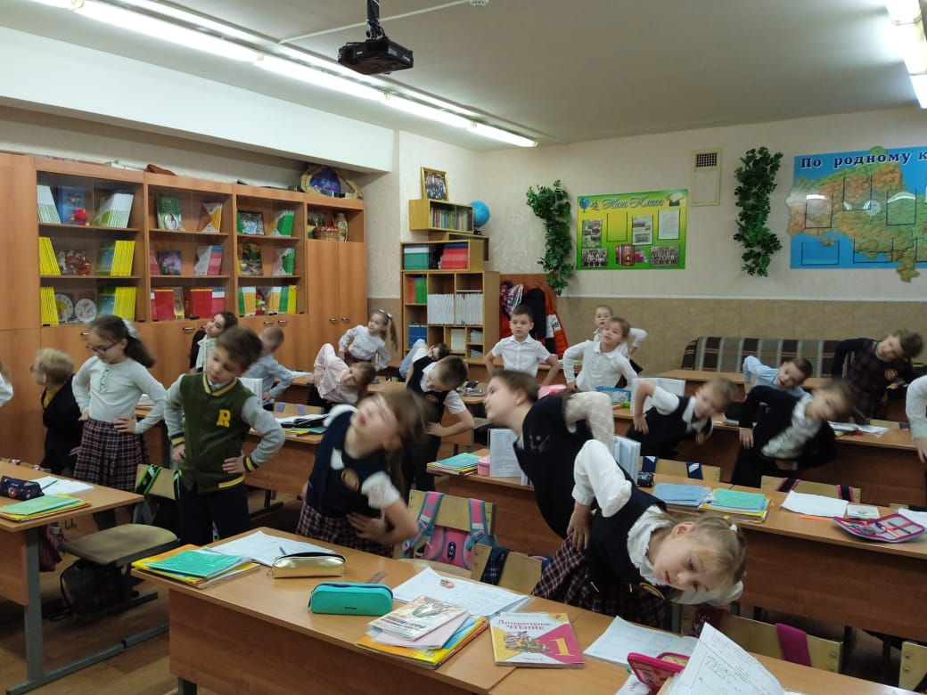

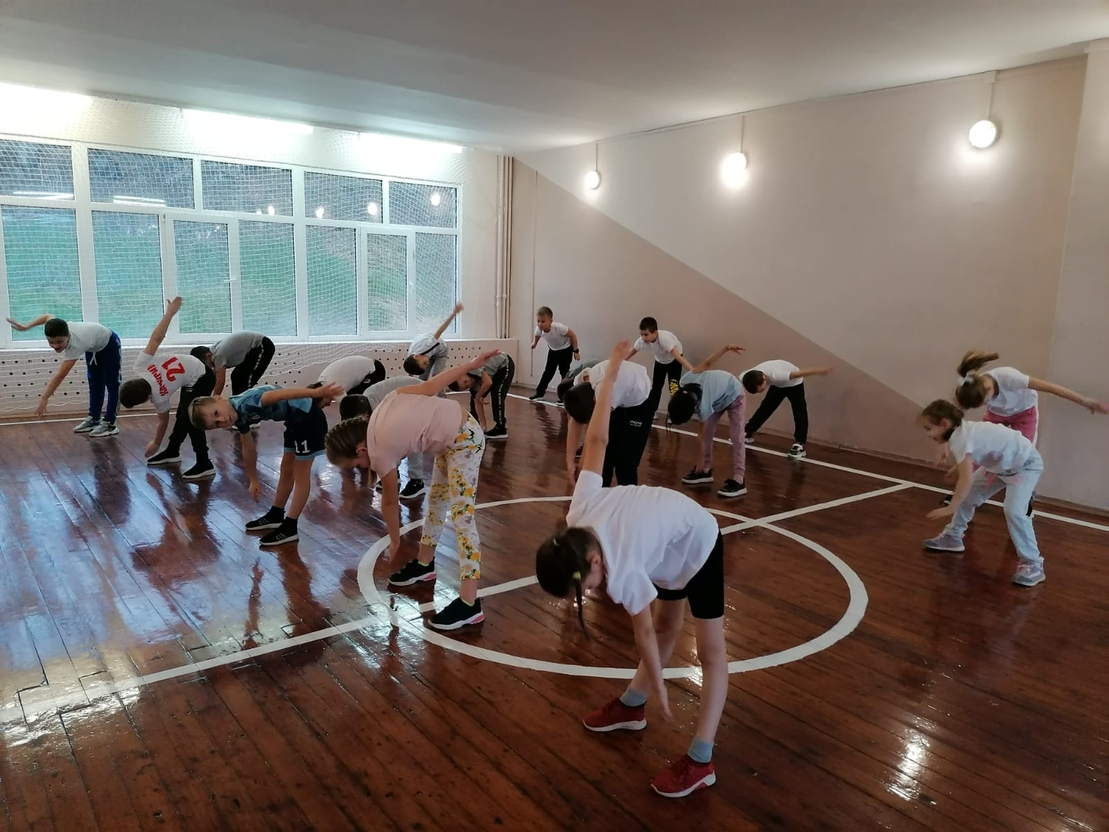

В общеобразовательных учреждениях регулярно организуются мероприятия, ориентированные на здоровый образ жизни. В основе планомерной профилактической работы лежит систематическое повышение уровня осведомленности детей и подростков о пагубном влиянии вредных привычек на растущий организм.
За отчетный период с учащимися 5-11 классов и их родителями, в том числе состоящими на учете в учреждениях системы профилактики, проводились мероприятиях в форматах декады правовых знаний, классных часов, антинаркотических конкурсов, родительских собраний, групповых и индивидуальных бесед на темы: «Продажа наркотических изделий – необходимость или социальный тупик?», «Об опасностях, которые рядом», «Электронные сигареты – вред или польза?», «Курение – начальная форма зависимости», «Профилактика алкоголизма, табакокурения и наркомании в подростковой среде» и др. (свыше 3000 чел.). Организовано выступление социальных педагогов на классных родительских собраниях «Особенности формирования подростковой наркозависимости», «Профилактика детского табакокурения и алкоголизма. Роль семьи». В образовательной среде г. Лыткарино реализуются программы, направленные на формирование здорового образа жизни: «Твое здоровье», «Все цвета, кроме черного», «Разговор о правильном питании», «Мир без наркотиков».
На сайтах общеобразовательных учреждениях и на информационных стендах размещена методические рекомендации для родителей «Если в дом пришла беда».

-«Новогодние чудо», период 01 по 31 декабря 2022 года.
в рамках акции «Новогоднее чудо» проведены следующие мероприятия:
Комиссия по делам несовершеннолетних и защите их прав городского округа Лыткарино на территории городского округа Лыткарино в рамках акции «Новогоднее чудо» провела следующие мероприятия:
- 26 декабря 2022 года вручены подарки, предоставленные Благотворительным фондом «Северный дом» и компанией ООО «Старатели», несовершеннолетним, семьи которых находятся в трудной жизненной ситуации и в социально опасном положении в количестве 78 сладких подарков с игрушками;
- 27.12.2022 года представители Общественной палаты городского округа Лыткарино предоставили адресную помощь в виде сладких подарков с подарочными денежными сертификатами к 8 семьям, в которых проживают 10 ребенка;
- декабря 2022 года комиссия получила новогодние сладкие подарки и игрушки, собранные в рамках благотворительной помощи детям, находящимся в трудной жизненной ситуации в магазине «Детский Мир». Передали детям: сладких подарков с игрушками - 40; канцелярских наборов – 10; вещевую помощь – 8;
- проведена акция «Ёлка желаний», 34 ребенка получили подарки, которые попросили у Дед Мороза и сладкие подарки;
- 54 билета на благотворительную ёлку главы, и сладкие подарки, получили дети, которые проживают в семьях, с которыми проводиться индивидуальная профилактическая работа.

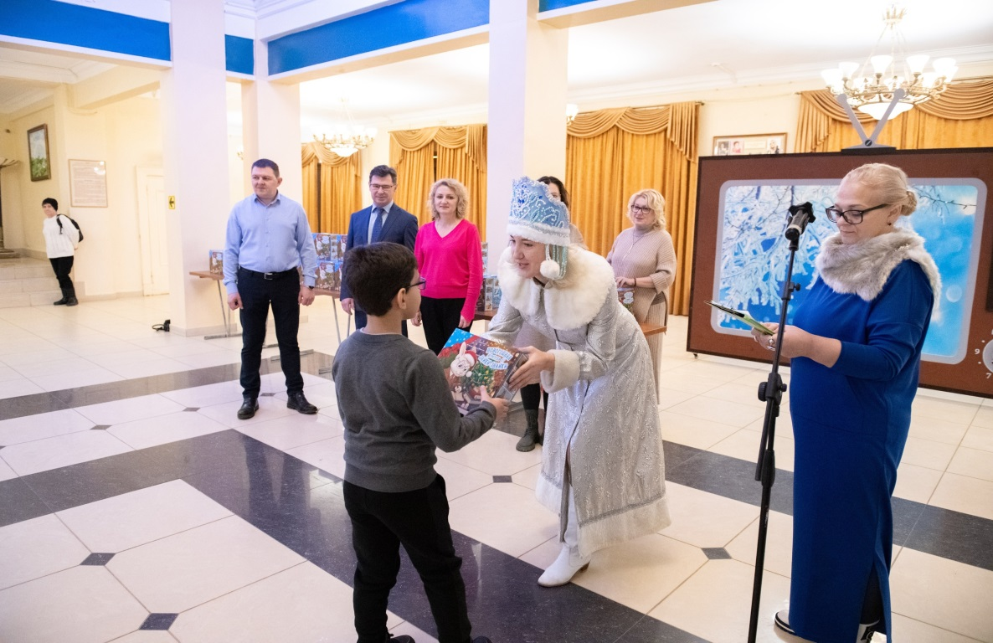
Акция «Новогоднее чудо»

В образовательных учреждения проводятся лекции.
3) За отчетный период 2022 на территории городского округа Лыткарино не зафиксированы жестокое обращение с детьми – 0 (2021- 0; 2020- 0). Проводились профилактические мероприятия:
- разработаны Памятки для родителей;
- в общеобразовательных учреждениях проводились общеродительские собрания, на которых доведена информация об административной и уголовной ответственности за ненадлежащее исполнение родительских и прав и жестокому обращению с детьми.
Согласно пункту 1 статьи 11 Федерального закона от 21.06.1999 № 120- ФЗ «Об основах системы профилактики безнадзорности и правонарушений несовершеннолетних», комиссия по делам несовершеннолетних и защите их прав осуществляет координацию деятельности органов и учреждений системы профилактики по выявлению и пресечению случаев склонения несовершеннолетних к суицидальным действиям. Во исполнение поставленных задач комиссия с целью организации профилактической работы, направленной на предотвращение аутоагрессивного поведения подростков в виде суицидов и попыток суицидов, проводится расширенные заседания по вопросам профилактики суицидов с участием руководителей образовательных организаций, анализируется состояние и тенденции противоправного поведения детей, определяются задачи по повышению эффективности принятия мер.
Принят Комплекс мер по совершенствованию системы профилактики суицида на территории городского округа Лыткарино до 2025 года.
Утвержден состав рабочей группы по профилактике суицидов несовершеннолетних при Комиссии по делам несовершеннолетних и защите их прав Администрации городского округа Лыткарино.
Рассмотрен вопрос о результатах деятельности органов и учреждений системы профилактики по предупреждению безнадзорности и правонарушений несовершеннолетних, а также предупреждению гибели и травматизма детей в истекшем периоде 2022 года.
Проанализирована ситуация в городском округе Лыткарино за отчетный период 2022 года по гибели и травматизме детей, даны поручения органам и учреждениям системы профилактики.
За истекший период 2022 года не зафиксировано на территории городского округа Лыткарино случаи гибели несовершеннолетних, 4 несовершеннолетних получили травмы различной степени тяжести, из них 1 выпадения из балкона, дорожно-транспортных происшествий- 3, 0 на объектах железнодорожного транспорта, 0 детей скончались на пожарах.
В общеобразовательных учреждениях приняты дополнительные меры и проведены мероприятия по профилактике суицидов, предупреждению и предотвращению суицидальных попыток среди несовершеннолетних.
В общеобразовательных учреждениях города применяются в работе: «Методические рекомендации по порядку блокирования информации, причиняющей вред здоровью и развитию детей, распространяемой в сети «Интернет»»; «Памятка о порядке блокирования информации, причиняющей вред здоровью и развитию детей, распространяемой в сети «Интернет»», «Алгоритме действий по профилактике суицидов учащихся образовательных организаций, разработанные отделом по делам несовершеннолетних Администрации Губернатора Московской области.
Ежеквартально на заседаниях комиссии по делам несовершеннолетних и защите их прав Администрации города Лыткарино помощником прокурора города проводятся лекции по профилактике суицидов, предупреждению и предотвращению суицидальных попыток среди несовершеннолетних, защите детей от информации в сети «Интернет».
За отчетный период 2022 года на основании п. 11 ст. 6 Закона Московской области № 273/2005-ОЗ «О комиссиях по делам несовершеннолетних и защите их прав в Московской области» в комиссию по делам несовершеннолетних поступило 8 обращений граждан, из них по электронной почте 6 обращений, в письменном виде поступило 2 обращение, в устной форме – о, по телефону горячей линии 0 обращений.
По всем полученным обращениям граждан проведены проверки-8, дополнительно запрашивалась информация по каждому обращению в другие ведомствах для полного заключения.
За отчетный период 2022 года на заседании комиссии рассмотрено 8 обращений граждан, оказана консультативная помощь 8 гражданам, разъяснено – 8 гражданам.
За отчетный период 2022 год были рассмотрены виды обращений:
- по вопросам жестокого обращении с несовершеннолетними – 0 обращение, рассмотрено на заседание комиссии,
- по вопросам сексуального насилия в отношение детей- 0;
- по вопросам суицидального характера- 0;
- по нарушению прав ребенка – 3 обращений. Приняты меры: осуществили проверки семей, провели профилактическую беседу полиция выявила административное правонарушение по ст. 5.35 КоАП РФ, рассмотрено на заседании комиссии.
- по оказанию психолого – педагогической помощи и правовой, социальной и иной помощи - 2 обращений, получили правовую помощь и иную помощь.
- по восстановлению детско- родительских отношений- 3;
- по вопросу реализации прав несовершеннолетних на образование- 1 обращение;
- по вопросу реализации прав несовершеннолетних на труд- о;
- по вопросам реализации прав несовершеннолетних на охрану здоровья и медицинскую помощь- 0;
- по вопросу реализации прав несовершеннолетних на жилье – 2 обращение, поступило от законного представителя. Приняты меры: осуществили выход в семью, разъяснили права, направили письма.
- по вопросу реализации прав несовершеннолетних на отдых – 0;
- иные - 1 обращений.
Комиссией за отчетный период 2022 год было рассмотрено 8 обращения образовательных учреждений на учащихся, уклоняющихся от учебы, обращений на законных представителей, которые не исполняют должным образом родительские обязанности по воспитанию и обучению обращений (2021 - 10, 2020 - 2), возвращены к учебному процессу в образовательные учреждения 8 несовершеннолетних (2021- 10, 2020- 2), 3 несовершеннолетних направлены на обследовании к врачу психиатру (2021- 4), 5 несовершеннолетних к психологу (2021- 3). Привлечены к административной ответственности по ст. 5.35 КоАП РФ 3 (2021- 4, 2020- 1) законных представителей.
Комиссия на основании Федерального закона от 24 июня 1999 г. № 120-ФЗ "Об основах системы профилактики безнадзорности и правонарушений несовершеннолетних" рассматривает на заседаниях вопросы, касающиеся мер для защиты прав несовершеннолетних, не обучающихся в образовательных организациях. При поступлении материалов из общеобразовательных организаций, данные направляются в территориальные органы внутренних дел для привлечения законных представителей к административной ответственности.
На территории городского округа Лыткарино 9 общеобразовательных организаций. Обучающихся в организациях к началу 2022-2023 – 6 500 чел. учебного года (2021-22- 6 300, 2020/21 – 5948, 2019/20- 5 876, 2018/19 – 5678, 2017/18 – 5470).
Во всех общеобразовательных организациях исполняется п. 4 п. 1 ст. 14 Федерального Закона от 24 июня 1999 г. № 120-ФЗ "Об основах системы профилактики безнадзорности и правонарушений несовершеннолетних".
Классными руководителями ежедневно ведется учет несовершеннолетних, не посещающих или систематически пропускающих по не уважительным причинам занятия в образовательных учреждениях. Приглашаются законные представители для профилактических бесед к классному руководителю, социальному педагогу, вызываются на Совет профилактики. Анализируется результат работы, если результат отрицательный, направляются документы в Комиссию.
В течение 2022 года общеобразовательные учреждения проверяются прокуратурой города Лыткарино совместно с сотрудником отдела по делам несовершеннолетних и защите их прав Администрации городского округа Лыткарино.
В соответствии с законодательством РФ (п.4 ст. 43 Конституции РФ, п. 3 ст. 19 Закона РФ «Об образовании») основное общее образование является обязательным. Требования обязательности основного общего образования применительно к конкретному обучающемуся сохраняет силу до достижения им возраста 15 лет (если соответствующее образование не было получено обучающимся ранее). Таким образом, до достижения указанного возраста все несовершеннолетние подлежащие обучению, должны получать образование, вследствие чего обеспечение гарантий получения несовершеннолетними в возрасте до 15 лет основного общего образования имеет большое значение не только в свете реализации права детей на образование, но и в свете профилактики их безнадзорности и правонарушений.
Комиссия на заседаниях заслушивает несовершеннолетних и их законных представителей по вопросу не посещения или систематических пропусков несовершеннолетним по не уважительным причинам занятий в образовательном учреждении. Комиссия устанавливает причину и обстоятельства не посещения несовершеннолетним общеобразовательного учреждения. Коллегиально принимается решение, выносится Постановление об организации индивидуальной профилактической работы с несовершеннолетним и его законным представителем, где органы и учреждения системы профилактики устраняют причину.
За 2022 год в Комиссию поступило 8 информационных письма от общеобразовательных учреждений о несовершеннолетних, пропускающих по не уважительным причинам занятия в образовательных учреждениях, из них направлено в органы внутренних дел для привлечения к административной ответственности законных представителей 3.
Инспекторами ОДН ОП по г.о. Лыткарино составлено 3 административных протоколов по ч. 1 ст. 5.35 КоАП РФ.
Причины пропусков обучающимися занятий по неуважительным причинам: 3 - отсутствует контроль со стороны родителей.
Со всеми законными представителями проведена индивидуальная профилактическая работа органами и учреждениями системы профилактики. Несовершеннолетние направлены на консультации к психиатру и психологу, организован досуг. Все несовершеннолетние приступили к учебным занятиям. Контроль за процессом обучения осуществляют образовательные учреждения.
В 2022 году несовершеннолетние не были отчислены из общеобразовательных учреждений, и нет несовершеннолетних оставивших образовательные учреждения (с согласия Комиссии).
В 2022 году не было несовершеннолетних, вернувшихся из воспитательных колоний и (или) специальных учебно - воспитательных учреждений закрытого типа.
В 2022 году несовершеннолетние не помещались в центр временного содержания для несовершеннолетних правонарушителей органа внутренних дел.
В 2022 году несовершеннолетние не помещались в следственные изоляторы.
4) В банке данных, в отношении которых организована индивидуальная профилактическая работа, всего состоит 51 семьи, в которых воспитываются 90 ребенка, которые находятся в социально опасном положении. Выявлено за отчетный период 30 семей, в которых воспитывается 47 несовершеннолетних, в отношении которых проводится индивидуально профилактическая работа. Снято 32 семей, в которых воспитывается 52 несовершеннолетних, из них по исправлению 20 семей.
Комиссией проводится работа по раннему выявлению семейного неблагополучия в соответствии с 139 – ПГ от 17.04.2015 года: За отчетный период осуществлялась деятельность по раннему выявлению случаев нарушения прав несовершеннолетних и законных интересов детей и оказанию помощи семьям по вопросам защиты прав и законных интересов детей на территории города Лыткарино, всего поступило 1 сообщение, открыто 0 случай по раннему выявлению (1 сообщение -управление образования).
Технология раннего выявления семейного неблагополучия в соответствии 139-ПГ от 17.04.2005 год.

 | Принято служебных сообщений
Учреждения | От органов  в образования | Открыто | От органов опеки и попечительства  Оторганов | открыто | от органов здравоохранения | отрыто | От органа социальной зациты населения | открыто | полиция | открыто | От граждан | открыто | иные
 | 1 | 0 | 0 | 0 | 0 | 0 | 0 | 0 | 0 | 0 | 0 | 0 | 0

За отчетный период 2022 года в отношении законных представителей принимались меры воздействия, осуществлялись проверки семей, с которыми проводилась индивидуальная профилактическая работа и выявление новых семей – 30 профилактических мероприятий, Проверено обследований условий жизни и воспитания несовершеннолетних 189 семьи.
За отчетный период 2022 года в КДН и ЗП Администрации городского округа Лыткарино рассмотрено 164 дела об административных правонарушениях (без учета материалов, возвращенных на доработку, из них:
- в отношении взрослых или иных законных представителей – 149 дел:
- по ст. 5.35 КоАП РФ - 147 протоколов, из них 11 прекращены;
- по ст. 20.22 КоАП РФ - 2 протокола, из них 1 прекращен.
Из 149 протоколов об административном правонарушении, составленных в отношении законных представителей за отчетный период 2022 года, прекращено 12 дел об административных правонарушениях:
- - по п.2 ч.1 ст. 24.5 КоАП РФ в связи с отсутствием состава правонарушения (ст. 5.35 КоАП РФ) – 1;
- - по п.6 ч.1 ст. 24.5 КоАП РФ в связи с истечением срока давности (ст. 5.35 КоАП РФ – 8 ; ст. 20.22 КоАП РФ – 1 ) – 9 ;
- - по п. 7 ч.1 ст. 24.5 КоАП РФ в связи административное правонарушение по одному и тому же факту (ст. 5.35 КоАП РФ – 2) – 2.
За отчетный период в 2022 году Комиссией по делам несовершеннолетних и защите их прав Администрации города Лыткарино вынесено 137 постановлений о назначении административного наказания законным представителям: из них 78 лицам назначено наказание в виде штрафа, 59 – в виде предупреждения.
За отчётный период 2022 года было направлено 22 исполнительных документов в службу судебных приставов на общую сумму 5 800 рублей.
Межведомственная работа с органами и учреждениями системы профилактики в течение 2022 года

Органы и учреждения системы профилактики | Количество информации и запросов
В органы опеки и попечительства | 13
В органы управления социальной защиты населения | 45
Органы внутренних дел | 18
В уголовно – исполнительные инспекции | 0
В органы управления здравоохранения | 2
В органы осуществляющие управление в сфере образования | 19
В орган по делам молодежи | 0
В органы службы занятости | 0
В орган прокуратуры | 6

За отчетный период 2022 год по решению комиссии поданы 4 исков органами опеки и попечительства в Лыткаринский городской суд Московской области на лишение и ограничение родительский прав в отношение 5 законных представителей). Лыткаринский суд удовлетворил иски по 3 законным представителям: лишение родительских прав: 2 – лишение родительских прав, и 1 ограничение родительских прав, по 1 законным представителям иск суд не удовлетворил, 5 детей переданы под опеку бабушкам, на 1 ребенка оформлена опека.
Материальное состояние является одним из важнейших факторов благополучия семьи. Отсутствие денежных средств негативно сказывается на психологическом и эмоциональном состоянии всех членов семьи. Данный фактор способствует ухудшению жизнедеятельности семьи, что приводит к конфликтам взрослых, снижению родительской компетентности, не удовлетворению потребностей в еде, одежде и обуви, появления вредных привычек, асоциального окружения, потере родственных связей.
В целях обеспечения соблюдения законодательства, Комиссия осуществляет межведомственное взаимодействие между субъектами системы профилактики. Обрабатываются данные сводок ЕДДС происшествий по городу, которые поступают в Комиссию ежедневно. Круглосуточно работает телефон «горячей линии» 8(495) 555-24-24, и телефон отдела по делам несовершеннолетних и защите их прав Администрации города Лыткарино 8(495) 775-43-02 с 09:00 до 18:15 с понедельника по пятницу.
На территории городского округа Лыткарино утвержден порядок предоставления специальных сообщений и иной обязательной информации комиссии по делам несовершеннолетних и защите их прав городского округа Лыткарино.
В последние годы КДН и ЗП г.о. Лыткарино включило в профилактику социального сиротства направление по оказанию адресной материальной и натуральной помощи семьям и детям, находящимся в трудной жизненной ситуации, а так же детям из семей, находящихся в социально-опасном положении.
Дети - «заложники» своих родителей, они в отличие от взрослых, не могут выбрать свою судьбу до определенного возраста. Вынуждены воспитываться в тех условиях, которые для них созданы. Часто следуя примеру своих родителей, встают на неверный путь, совершают противоправные деяния.
Задача органов и учреждений системы профилактики в настоящее время опередить семейное неблагополучие, вовремя увидеть и поддержать как ребенка, так и семью в целом. С этой целью КДН и ЗП по г.о. Лыткарино тесно взаимодействует с благотворительным фондом «Северный дом».
Уже ставшей традицией дети из семей, в отношении которых организовано проведение индивидуально-профилактической работы, а так же из семей, находящихся в трудной жизненной ситуации получают канцелярские наборы к новому учебному году: в 2022 году 70 детей, из них 10 несовершеннолетних получили наборы для первоклассника (2021 году – 70 детей, в 2020 году – 72 ребенка, 6 несовершеннолетних получили школьную форму и обувь, 2019 году 180 детей , 8 несовершеннолетних получили школьную форму, в 2018 году-130 детей, в 2017 году – 86 детей, в 2016 году было охвачено 38 детей).
Ежегодно в рамках акции «Новогоднее чудо» Комиссия провела следующие мероприятия:
- вручены подарки, предоставленные Благотворительным фондом «Северный дом» и компанией ООО «Старатели», несовершеннолетним, семьи которых находятся в трудной жизненной ситуации и в социально опасном положении в количестве 78 сладких подарков с игрушками;
- 26 декабря 2022 года вручены подарки, предоставленные Благотворительным фондом «Северный дом» и компанией ООО «Старатели», несовершеннолетним, семьи которых находятся в трудной жизненной ситуации и в социально опасном положении в количестве 80 сладких подарков с игрушками;
- 27.12.2022 года представители Общественной палаты городского округа Лыткарино предоставили адресную помощь в виде продуктовых наборов и сладких подарков к 8 семьям, в которых проживают 10 детей;
- декабря 2022 года комиссия получила новогодние сладкие подарки и игрушки, собранные в рамках благотворительной помощи детям, находящимся в трудной жизненной ситуации в магазине «Детский Мир». Передали детям: сладких подарков с игрушками - 40; канцелярских наборов – 20; вещевую помощь – 10;
- проведена акция «Ёлка желаний», 34 ребенка получили подарки, которые попросили у Дед Мороза и сладкие подарки;
- получили 54 билеты на благотворительную ёлку главы, и сладкие подарки дети, которые проживают в семьях, с которыми проводиться индивидуальная профилактическая работа.
За отчетный период 2022 года в рамках благотворительной помощи детям , находящимся в трудной жизненной ситуации в магазине «Детский мир» , предоставлены детские вещи, обувь, игрушки, развивающие игры, канцелярские товары, и т.д. получили 68 семей.
Благодаря БФ «Северный дом» семьям, в отношении которых организовано проведение индивидуально-профилактической работы и семьям, находящимся в трудной жизненной ситуации оказывается адресная материальная помощь: 2022 – 2 семьи на общую сумму 60 тыс. рублей (2021 – 2 семьи на общую сумму 30 тыс. руб.; 2020 - 3 семьи на общую сумму 37 000 рублей, 2019 – 5 семей на общую сумму 90 000 рублей; 2018 год – 4 семьи на общую сумму 99 000 рублей , 2017 год – 7 семей на общую сумму 230 000 рублей, 2016 год – 8 семей на общую сумму 132 000 рублей).
Социальная поддержка детей и семей очень важна. Одним необходимо знать, что они не одни в этом мире, другим ощущать свою значимость, приносить пользу. Таким образом, работая в данном направлении КДН и ЗП г.о. Лыткарино проводит профилактику среди людей разных поколений.
2.2. Координирующая роль Комиссии в проведение 2022 году межведомственной профилактической работы всеми субъектами системы профилактики позволило добиться снижения подростковой преступности на 100%. По статистическим данным полиции за отчетный период 2022 года на территории городского округа Лыткарино совершенно 1 преступление с участием 1 несовершеннолетнего (кража – ч. 3 п. «а» ст. 158 УК РФ), является учащейся МОУ СОШ № 2 9 класс. Аналогичный период за 2021 год - 2 преступление с участием 2 несовершеннолетнего (незаконное приобретение взрывчатых веществ – ч.1 ст. 228.1 УК РФ, кража – ч. 2 п. «в» ст. 158 УК РФ ), является учащимся колледжа 1 курса(Московского колледжа транспорта федерального автономного образовательного учреждения высшего образования «Российский университет транспорта»).
В 2021 году 2 совершенных преступлений несовершеннолетними по статистическим данным полиции, из них 1 преступление совершенно в 2020 году (ч.1 ст. 228.1 УК РФ). На территории городского округа Лыткарино зафиксировано снижение преступности на 100%.
Преступлений в алкогольном и в наркотическом опьянении в отчетный период 2022 и 2021 году не совершались.
По статистическим данным полиции совершенно 1 преступление в 2022 году:
- в отношении несовершеннолетней Микаиловой Дианы Индрисовны, 14.09.2006 г.р. возбуждено уголовное дело № 1460021001159 от 18.04.2022 года по признакам состава преступления, предусмотренного ч. 3 п. «а» ст. 158 УК РФ, совершила кражу чужого имущества принадлежащего Колюбакиной О.В., по адресу: г. Лыткарино, квартал 3а, д. 13 а, кв. 22, причинив значительный материальный ущерб на общую сумму 29 000 рублей. Информация из следственного управления не поступала.
По статистическим данным полиции совершенно 2 преступления в 2021 году:
- в отношении несовершеннолетнего Зайцева М.А., 21.03.2005 г.р. возбуждено уголовное дело № 1714 от 13.04.2021 года по признакам состава преступления, предусмотренного ч. 2 п. «в» ст. 158 УК РФ, совершил кражу на детской площадке, похитил рюкзак с имуществом, причинив значительный материальный ущерб на общую сумму 8 500 рублей. Информация из следственного управления не поступала.
- в отношении несовершеннолетнего Ефимцева Д.А., 14.12., отделом дознания возбуждено уголовное дело № 12001460021001929 от 28.07.2020, по признакам состава преступления, предусмотренного ч. 1 ст. 222.1 УК РФ, приобрел незаконным способом прибрел взрывчатое вещество. Информация от отдела дознания поступила 29.07.2020 года.
Анализируя ситуацию по преступлениям несовершеннолетних комиссия выяснила, что несовершеннолетняя проживает в не полной, многодетной, не благополучной семье, воспитанием занимается мать. Несовершеннолетняя состояла на учете по пропускам учебных занятий.
За отчетный период 2022 год на территории городского округа Лыткарино совершенно в отношении несовершеннолетних 8 преступлений (наезд на н-л – ст. 264 УК РФ - 1; угроза убийством – ст. 119 УК РФ – 1; телесные повреждения – ст. 116 УК РФ – 1; кража – ст. 158 УК РФ – 1; уклонение от уплаты алиментов ст. 157 УК РФ – 4), по сравнению с аналогичным периодом 2021 года на территории городского округа Лыткарино совершенно в отношении несовершеннолетних - 10 преступлений (действия сексуального характера –ст. 132 УК РФ - 1, уклонение от алиментов - ст. 157 УК РФ – 8), за 2020 год 12 преступлений (избиение – ст. 115 УК РФ - 1, угроза убийством – ст. 119 УК РФ - 1, доведение до самоубийства – ст. 110 УК РФ - 1, изнасилование – ст. 131 УК РФ - 1, уклонение от уплаты алиментов ст. 157 УК РФ – 8).
Преступление против половой неприкосновенности подростков за отчетный период 2022 года не совершались (2021 года совершено 1 преступление; 2020 года - совершенно 1 преступление).
Преступления против жизни и здоровью несовершеннолетних в отчетный период 2022 года совершенно 3 преступления (наезд на н-л – ст. 264 УК РФ - 1; угроза убийством – ст. 119 УК РФ – 1; телесные повреждения – ст. 116 УК РФ – 1), по сравнению с аналогичным периодом 2021 года совершенно 1 преступление (ст. 109 УК РФ), (2020 года совершенно 3 преступления (избиение – ст. 115 УК РФ, угроза убийством – ст. 119 УК РФ, доведение до самоубийства – ст. 110 УК РФ).
Преступления предусмотренных ст. 156 УК РФ на территории городского округа Лыткарино за отчетный период 2022 (2021, 2020 года не совершались..
Преступления предусмотренных ст. 157 УК РФ (уклонение от уплаты алиментов) совершенно 4 преступления за отчетный период 2022 год (2021 -8 ; 2020 - 8).
В 2022 году количество общественно-опасных деяний, совершенных подростками до достижения возраста привлечения к уголовной ответственности, сократилось …
Профилактика семейного неблагополучия, а также предотвращение детей от всех форм насилия, является одними из основных приоритетных направлений деятельности органов и учреждений системы профилактики.
Принимаемые меры, по итогам 2022 года снизилось на 20 % (с 10 до 8).
На 100 % (с 1 до 0) уменьшилось количество преступлений насильственного характера, совершенных в отношении несовершеннолетних. Количество преступлений против жизни и здоровья детей, увеличилось на 200% (с 1 до 3).
Комиссией по делам несовершеннолетних и защите их прав Администрации г.о. Лыткарино на регулярной основе осуществляется анализ причин совершения преступлений и правонарушений, ведутся статистические данные по годам, обновляется банк данных с указанием статьи уголовного и административного кодекса РФ. В результате рассмотренных материалов и административных протоколов устанавливается причинно-следственная связь совершения правонарушения, проводится анализ причин, способствующих совершению противоправных деяний, разрабатываются и корректируются методы и формы индивидуально-профилактической работы, профилактической и просветительской работы среди несовершеннолетних и законных представителей. Кроме очередных заседаний Комиссии так же проводятся расширенные, на которые приглашаются представители органов и учреждений системы профилактики, осуществляющие непосредственную профилактическую работу. В качестве просветительской работы среди населения города Комиссия участвует в общешкольных родительских собраниях, круглых столах, семинарах, вебинарах. Комиссией активно используется информирование населения города по всем направлениям профилактической деятельности путем раздачи печатной продукции в виде памяток, листовок и буклетов, размещения информации на стендах дошкольных и общеобразовательных учреждений города, медицинских организаций, информационных досках многоквартирных домов, через СМИ, социальные сети и мессенджеры.
Одна из основных задач Комиссии: осуществление координации деятельности субъектов системы профилактики безнадзорности, беспризорности и правонарушений несовершеннолетних и защите их прав, на территории города Лыткарино, а также иных структур участвующих в решении названных задач, связанная с безнадзорностью и беспризорностью несовершеннолетних, в том числе занимающихся бродяжничеством, попрошайничеством; о работе с детьми, объявленных в розыск и найденными.
За истекший период 2022 году на территории городского округа Лыткарино зафиксирован выявлен 1 случай самовольного ухода из дома в летний период несовершеннолетним (в 2021 не выявлено н-л , в 2020 году выявлен 1 случай самовольного ухода из дома в зимний период (несовершеннолетняя С., 2008 г.р., в 2019 году выявлено 2 случая самовольного ухода из дома в летний период несовершеннолетним, находился в розыске (несовершеннолетний А, 2005 г.р.- 2).
Несовершеннолетний, совершивший самовольный уход, рассматривалась на заседание Комиссии, на котором предупрежден о недопустимости совершения повторных уходов. Несовершеннолетний, который совершил уход из дома, через 2 дня стал совершеннолетним.
За истекший период 2022 года на территории городского округа не зафиксированы суициды и суицидальные попытки среди несовершеннолетних (в 2021 году зафиксирован на территории городского округа Лыткарино суицид: несовершеннолетняя , 2006 г.р. завершенный, падение с высоты, многоэтажного дома; в 2020 году зафиксирован суицид: несовершеннолетний В., 2006 г.р., обнаружен повешенным на матерчатой ткани, закреплённой на шведской стенке; в 2019 года не зафиксированы на территории города Лыткарино суициды и попытки суицидальных действий).
Проведено расширенное заседание от 23.03.2022 года , на тему :
«Анализ причин и условий, способствующих совершению несовершеннолетними суицидов на территории городского округа Лыткарино. Комплекс мер по совершенствованию системы профилактики суицида среди несовершеннолетних на территории городского округа Лыткарино.
Утвержден план мероприятий по реализации комплекса мер до 2025 года по совершенствованию системы профилактики суицида среди несовершеннолетних от 10.08.2022 Постановлением № 4
Проведено расширенное заседание от 24.08.2022 года № 13 , на тему :
«Анализ причин и условий, способствующих совершению несовершеннолетними суицидов на территории городского округа Лыткарино за 1 полугодие 2022 года. Комплекс мер по совершенствованию системы профилактики суицида среди несовершеннолетних на территории городского округа Лыткарино за 1 истекший период 2022 года.
За истекший период 2022 году на территории городского округа Лыткарино не зафиксировано ни одного случая самовольного ухода несовершеннолетнего (в 2020 году выявлен 1 случай самовольного ухода из дома в зимний период (несовершеннолетняя С., 2008 г.р., в 2019 году выявлено 2 случая самовольного ухода из дома в летний период несовершеннолетним, находился в розыске (несовершеннолетний А, 2005 г.р.- 2).
Несовершеннолетняя, совершившая самовольный уход, рассматривалась на заседание Комиссии, на котором предупреждена о недопустимости совершения повторных уходов. Комиссия приняла Постановление о проведении индивидуальной профилактической работы с несовершеннолетней и ее законными представителями, в которых указываются конкретные мероприятия, сроки и ответственные лица. Специалисты органов и учреждений системы профилактики (психологи, социальные педагоги, врачи) проводят межведомственную индивидуальную профилактическую работу, включающую психологическую, социально-педагогическую, медицинскую и иную помощь, как несовершеннолетним, так и их семьям. Информация об исполнении Постановлений заслушивается на заседаниях Комиссии.
За отчетный период 2022 года Комиссия по делам несовершеннолетних и защите их прав Администрации городского округа Лыткарино не подавало исковые заявления о возмещении морального вреда, в связи с тем, что не было преступлений в отношении несовершеннолетних, ставшими жертвами преступлений, но 2021 году рассмотрено исковое заявление, которое было подано 25.12.2020 года, иск рассмотрен и удовлетворен Лыткаринским городским судом (2020 – подано 1 исковое заявление ).
3) За отчетный период 2022 года Комиссией было проведено 24 заседание, на которых было рассмотрено 227 персональных дел в отношении несовершеннолетних и их родителей, из них в отношении несовершеннолетних 39 персональных дел, и в отношении родителей и иных

Помощь нуждающимся семьям от БФ «Детский мир»

В результате комплексной профилактической работы, включающей в себя взаимодействие с социально ориентированными некоммерческими организациями, за 2022 год в отношении 32 (2021- 17) семей прекращено проведение индивидуальной профилактической работы в связи с исправлением 20 (2021- 9 семей).
В 2022 года, на территории городского округа Лыткарино утвержден новый состав Общественной палаты, который активно принимает участие в профилактике и оказание в помощи несовершеннолетним и семьям с детьми, находящихся в социальном положении.
Раздача продуктовых наборах, новогодних подарков, участие в заседаниях комиссии.
2.4. Комиссия по делам несовершеннолетних и защите их прав в 2022 году провела 18 расширенных заседания, вынесла 22 Постановления по вопросам профилактики безнадзорности и правонарушений несовершеннолетних, защите их прав и законных интересов, органы системы профилактики получили 20 поручений.
За отчетный период 2022 года 38 постановлений вынесла Комиссия по вопросам организации индивидуальной профилактической работы в отношении лиц, перечень которых определен ст. 5 федеральным законом «Об основах системы профилактики безнадзорности и правонарушений несовершеннолетних.
Комиссия по делам несовершеннолетних и защите их прав Администрации городского округа Лыткарино (далее – Комиссия) в ходе работы на заседаниях Комиссии при рассмотрении персональных дел, в том числе по административным правонарушениям, выносит постановления об организации проведения индивидуальной профилактической работы с несовершеннолетними и их семьями. Постановления о проведении индивидуальной профилактической работы с несовершеннолетними и семьями официально направляются в органы системы профилактики, в них указываются конкретные мероприятия, сроки исполнения, ответственные лица. Комиссией осуществляется контроль за исполнением постановлений.
В рамках проводимого контроля выявлены поручения, на которые не предоставлены отчеты в установленные постановлениями сроки. Информация направлена в Лыткаринскую прокуратуру.
В соответствии со ст. 11 ФЗ- 120 «Об основах системы профилактики безнадзорности и правонарушений несовершеннолетних» п. 3 «Комиссии по делам несовершеннолетних и защите их прав принимают постановления по вопросам, отнесенным к их компетенции, обязательные для исполнения органами и учреждениями системы профилактики безнадзорности и правонарушений несовершеннолетних».
В постановлении комиссии по делам несовершеннолетних и защите их прав указываются выявленные нарушения прав и законных интересов несовершеннолетних, причины и условия, способствующие безнадзорности, беспризорности, правонарушениями и антиобщественными действиям несовершеннолетних, меры по их устранению и сроки принятия указанных мер.
Органы и учреждения системы профилактики безнадзорности и правонарушений несовершеннолетних обязаны сообщить комиссии по делам несовершеннолетних и защите их прав о принятых мерах по исполнению данного постановления в срок, указанный в постановлении.
Комиссия по делам несовершеннолетних и защите их прав городского округа Лыткарино направляет информационные и аналитические материалы по профилактики годовые и полугодовые отчеты.
Ежегодно проводить проверки совместно с прокуратурой города Лыткарино общеобразовательные учреждения города Лыткарино и колледж. Вследствие проверки выявляются нарушения.
Комиссия по делам несовершеннолетних и защите их прав городского округа Лыткарино проводят совместно с членами комиссии межведомственные рейды, в целях выявления причин и условий способствующих нарушению прав и законных интересов несовершеннолетних.

Председатель комиссии по делам
несовершеннолетних и защите их прав
Администрации городского округа Лыткарино Н.Д. Полютин

